Aluno: Durval Carvalho

Matrícula: 16/0005191

**MODELO ENTIDADE RELACIONAMENTO (ME-R)**

**ENTIDADES**

MEDICO

ESPECIALIDADE

CONSULTA

PACIENTE

RECEITA

MEDICAMENTO

**ATRIBUTOS**

MEDICO (crmMedico, crmEstado, nomeCompleto)

ESPECIALIDADE (idEspecialidade, nome)

PACIENTE (nomeCompleto, dtNasc, sexo, idPaciente,

Endereço (cep, bairro, rua, numero, complemento, cidade, estado),

telefone (ddi, ddd, numero)

)

CONSULTA (dtHorarioConsulta, crmMedico, crmEstado, idPaciente)

RECEITA (posologia, dtEmissaoReceita, dtHorarioConsulta, crmMedico,

crmEstado, idPaciente)

MEDICAMENTO (principioAtivo, tarja, idMedicamento)

**RELACIONAMENTOS**

**MEDICO - possui - ESPECIALIDADE**

Um médico pode possuir várias especialidades, e uma especialidade pode ser de vários médicos

Cardinalidade: N:M

**MEDICO - atende - PACIENTE**

Um médico pode atender vários pacientes, e um paciente pode ser atendido por vários médicos.

Cardinalidade: N:M

**CONSULTA - gera - RECEITA**

Uma consulta pode gerar várias receitas, mas uma receita só pode ser gerado por uma única consulta.

Cardinalidade: 1:N

**RECEITA - tem - MEDICAMENTOS**

Uma receita pode ter vários medicamentos, e vários medicamentos podem está em várias receitas

Cardinalidade: N:M

**DIAGRAMA ENTIDADE-RELACIONAMENTO (DE-R)**

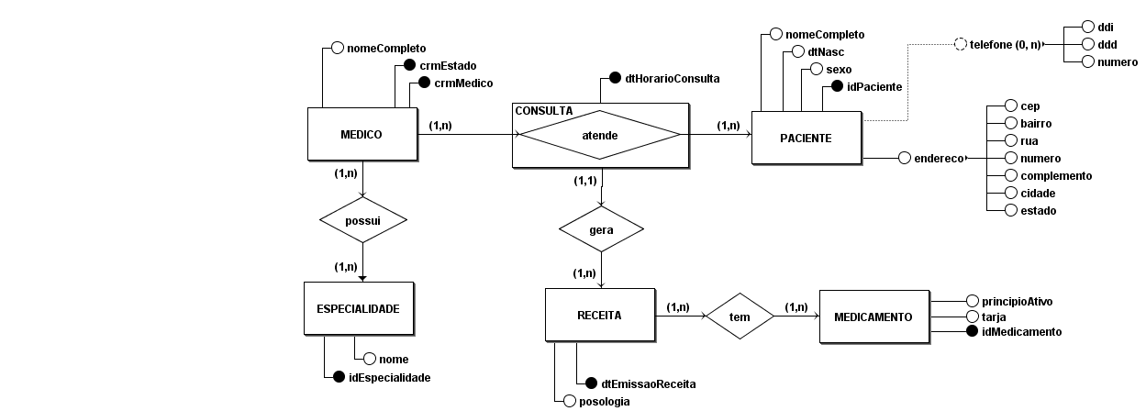

**DIAGRAMA LÓGICO**

